
Universidad Santiago de Cali
Facultad de Ingeniería — Programa de Ingeniería de Sistemas
Cronograma del Proyecto
Gastro AI
Fecha: | 15/10/2026
Versión: | 1.0
Versión de Plantilla: | 3.0.1

1. Introducción
Este documento presenta la evidencia del diagrama de Gantt del proyecto Gastro-AI, construido en la vista Roadmap de GitHub Projects. El cronograma se generó a partir de los documentos de planeación del proyecto —la Lista de Actividades, la Estructura de Desglose del Trabajo (EDT/WBS) y la Matriz de Trazabilidad de Requisitos— y organiza el trabajo en sprints semanales entre el 10 de agosto y el 11 de diciembre de 2026.
Primero se explica cómo está construido el cronograma (sección 3) y después se incluyen las capturas del Roadmap, cada una con su explicación (sección 4).

2. Enlace al GitHub Project
Espacio reservado para el enlace del tablero que contiene el diagrama de Gantt:
Enlace al GitHub Project | https://github.com/users/pro158127/projects/3/views/1
Tablero | Gastro AI-RagnarTech
Vista de las capturas | Roadmap

3. Acerca del cronograma

3.1 Alcance y enfoque
El cronograma cubre las cinco fases de la EDT del proyecto —Inicio (1.1), Planeación (1.2), Ejecución (1.3), Monitoreo y control (1.4) y Cierre (1.5)— y se desarrolla entre el lunes 10 de agosto y el viernes 11 de diciembre de 2026.
Se adoptó una planificación por sprints de una semana (de lunes a viernes). En total son 18 sprints, desde el S1 (10 de agosto) hasta el S18 (7 al 11 de diciembre). Cada tarea empieza y termina dentro de las fechas de uno o varios sprints, de modo que en el Roadmap se ve siempre dónde comienza y dónde termina.
Además, cada actividad tiene registradas sus predecesoras, es decir, las tareas que deben completarse antes. Por ejemplo, el Acta de Constitución va antes de la gestión del alcance, y la EDT antes de la lista de actividades y del cronograma.

3.2 Fases y periodos
Fase (Status) | Paquete EDT | Tarjetas generadas | Periodo | Sprints
Inicio | 1.1 | 8 actividades | 10 ago – 18 sep | S1 – S6
Planeación | 1.2 | 30 actividades | 14 sep – 30 oct | S6 – S12
Ejecución | 1.3 | 20 paquetes de trabajo | 26 oct – 11 dic | S12 – S18
Monitoreo y control | 1.4 | 1 paquete de trabajo | 10 ago – 11 dic | S1 – S18
Cierre | 1.5 | 7 paquetes de trabajo | 30 nov – 11 dic | S17 – S18
Trazabilidad | Matriz de requisitos | 69 requisitos | 26 oct – 11 dic | S12 – S18
En Inicio y Planeación se programan las actividades de la Lista de Actividades; en Ejecución, Monitoreo y control, y Cierre se programan los paquetes de trabajo de la EDT.

3.3 Tarjetas del tablero
Cada actividad y cada requisito es una tarjeta individual; no se agrupan. Se generaron 135 tarjetas: 66 actividades y 69 requisitos (35 funcionales RF, 26 no funcionales RNF y 8 de modelo RM). El tablero muestra 150 elementos porque, además de estas tarjetas, conserva elementos creados antes en el proyecto (issues numerados, como #1 Matriz de Interesados o #2 Acta de Inicio).
Las tarjetas de actividad indican su responsable, el apoyo, el paquete de la EDT y las predecesoras. Las de requisito incluyen la descripción, los criterios de aceptación y los paquetes de la EDT a los que se vinculan, tomados de la matriz de trazabilidad.

3.4 Campos de cada tarjeta
Campo | Qué registra
Start date / Target date | Fecha de inicio (lunes del primer sprint) y de fin (viernes del último sprint). Definen la barra del Roadmap.
Status | Fase del proyecto: Inicio, Planeación, Ejecución, Monitoreo y control, Cierre o Trazabilidad.
Avance | Estado de la tarjeta: Pendiente, En curso o Hecho.
Tipo | Actividad o Requisito.
Responsable / Apoyo | Persona responsable de la tarea y personas de apoyo.
Sprint | Sprint o sprints en los que se ejecuta (por ejemplo, S6 o S13-S16).
Paquete EDT | Código del paquete de la EDT al que pertenece la tarjeta.
Predecesoras | Actividades que deben terminar antes de comenzar la tarea.
Prioridad | Must, Should o Could (clasificación MoSCoW de la matriz; solo en requisitos).

3.5 Distribución de las actividades por responsable
Responsable | Actividades como responsable
Cristian Sánchez | 23
David García | 14
Jordan Amézquita | 11
Mónica Ruiz | 10
Felipe Sarmiento | 8
Total | 66

3.6 Cómo leer el Roadmap
- Cada barra va desde la fecha de inicio hasta la fecha de fin de la tarjeta; su longitud muestra la duración.
- La línea vertical roja marca la fecha actual (en las capturas, el 13 de octubre de 2026).
- El panel izquierdo agrupa las tarjetas por Status y muestra cuántas hay en cada fase.
- Al pasar el cursor sobre una barra aparece su rango exacto de fechas (por ejemplo, «Mon, Nov 2 – Fri, Dec 4» en la Figura 6).
- Una flecha a la izquierda de una fila indica que la tarjeta empieza antes del tramo de fechas que se está viendo.

4. Evidencias del Roadmap
Las siguientes siete capturas recorren el Roadmap de arriba hacia abajo y de izquierda a derecha: primero las actividades de cada fase, en orden cronológico, y al final los requisitos de la fase Trazabilidad. Cada figura va acompañada de una explicación de lo que muestra.

Figura 1. Roadmap: fase de Inicio (agosto a septiembre de 2026)
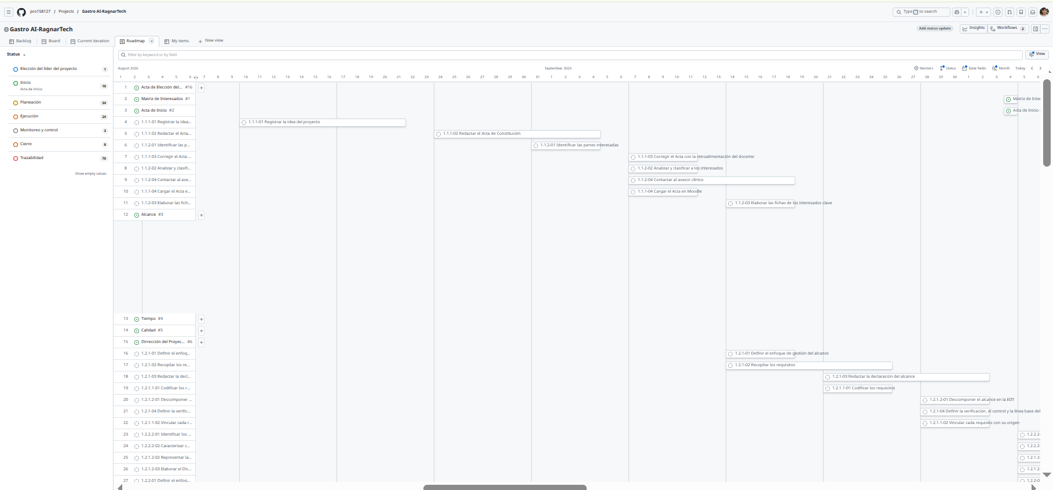
Qué se observa. Captura general del GitHub Project «Gastro AI-RagnarTech» con la vista Roadmap activa, junto a las vistas Backlog, Board, Current iteration y My items. El panel izquierdo agrupa las tarjetas por Status y muestra cuántas hay en cada fase: Elección del líder del proyecto (1), Inicio (10), Planeación (34), Ejecución (24), Monitoreo y control (3), Cierre (8) y Trazabilidad (70). La escala de tiempo empieza el 1 de agosto de 2026.
- La tarjeta 1.1.1-01 Registrar la idea del proyecto abre el cronograma (10 al 21 de agosto); le sigue 1.1.1-02 Redactar el Acta de Constitución (24 de agosto al 4 de septiembre).
- Las actividades de partes interesadas (1.1.2) y la corrección y carga del acta cierran la fase en las semanas del 7 y del 14 de septiembre.

Figura 2. Roadmap: Planeación, alcance y EDT (septiembre a octubre de 2026)
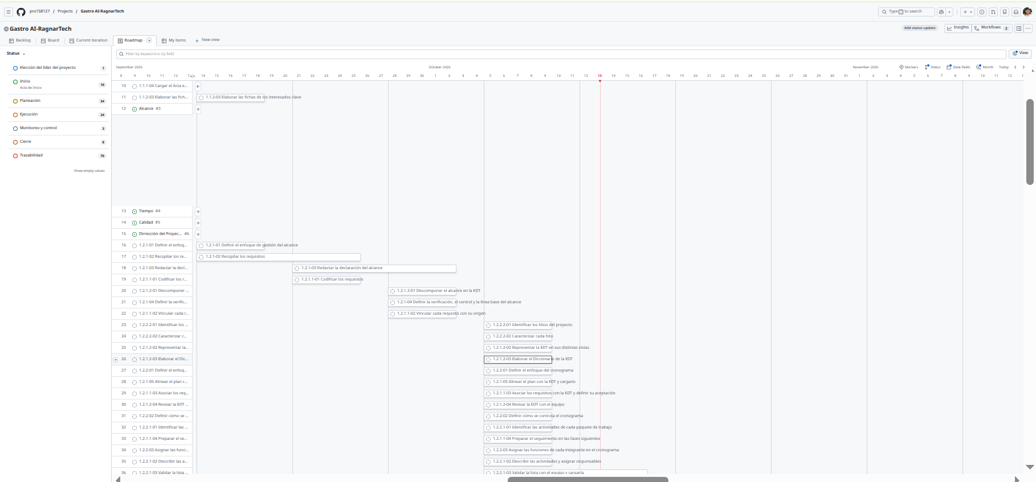
Qué se observa: La escala se desplaza al periodo del 8 de septiembre a mediados de noviembre. La línea roja vertical marca la fecha actual (13 de octubre de 2026). Aquí aparecen las tarjetas de Planeación relacionadas con el plan de gestión del alcance, los requisitos y la EDT.
- Del 14 al 25 de septiembre: definir el enfoque del alcance y recopilar los requisitos (1.2.1-01 y 1.2.1-02). Del 21 de septiembre al 2 de octubre: redactar la declaración del alcance (1.2.1-03) y codificar los requisitos (1.2.1.1-01).
- Del 28 de septiembre al 2 de octubre: descomponer el alcance en la EDT (1.2.1.2-01) y vincular cada requisito con su origen (1.2.1.1-02). La semana del 5 al 9 de octubre concentra las vistas de la EDT, el diccionario de la EDT, la identificación de hitos y el enfoque del cronograma.

Figura 3. Roadmap: cierre de Planeación e inicio de Ejecución (octubre a noviembre de 2026)
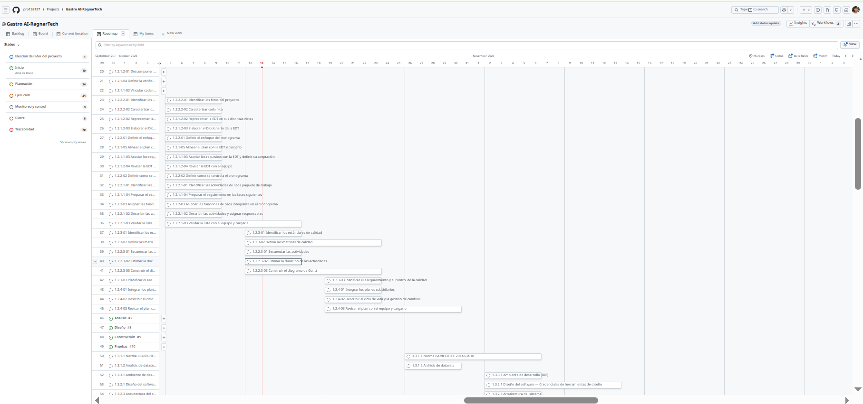
Qué se observa. Muestra la transición entre las fases de Planeación y Ejecución: las tareas de calidad y cronograma de la semana del 12 de octubre, la integración del plan del proyecto y las primeras tarjetas de Ejecución. Las filas sin barra (Análisis #7, Diseño #8, Construcción #9 y Pruebas #10) son elementos del tablero sin fechas asignadas.
- 1.2.2.1-03 (validar la lista de actividades y cargarla) se extiende hasta el 16 de octubre. Del 12 al 23 de octubre se trabajan los estándares y métricas de calidad (1.2.3) y la secuencia, estimación y construcción del Gantt (1.2.2.3); del 19 al 30 de octubre, la integración de los planes y la revisión del plan con el equipo (1.2.4).
- Desde el 26 de octubre empieza Ejecución con 1.3.1.1 Norma ISO/IEC/IEEE 29148-2018 y 1.3.1.2 Análisis de datasets; el 2 de noviembre se suman 1.3.3.1 (ambiente de desarrollo) y 1.3.2.1 (diseño del software).

Figura 4. Roadmap: Ejecución, Monitoreo y control, y Cierre (octubre a diciembre de 2026)
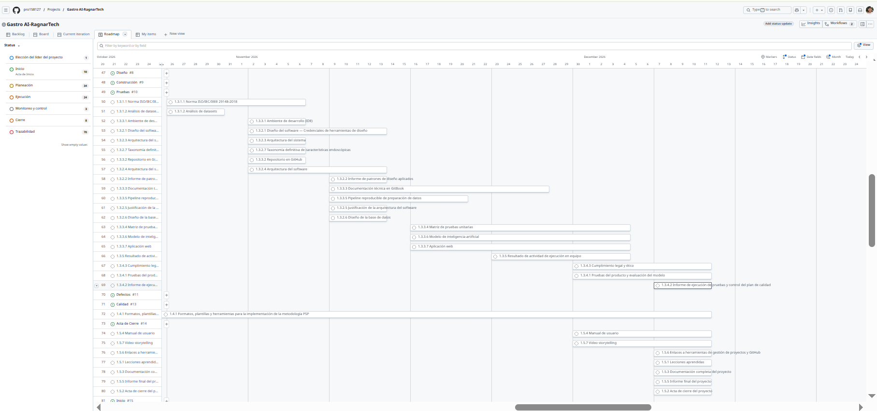
Qué se observa. Corresponde al tramo central y final del cronograma: el diseño, la construcción y las pruebas del producto, el paquete de monitoreo y control, y las entregas de cierre.
- Diseño (1.3.2.x): del 2 al 13 de noviembre. Construcción (1.3.3.x): del 2 de noviembre al 4 de diciembre; la aplicación web (1.3.3.7), el modelo de inteligencia artificial (1.3.3.6) y la matriz de pruebas unitarias (1.3.3.4) se ejecutan del 16 de noviembre al 4 de diciembre. Pruebas (1.3.4.x): del 30 de noviembre al 11 de diciembre.
- 1.4.1 (formatos, plantillas y herramientas para la metodología PSP) atraviesa todo el periodo como paquete de monitoreo y control. Cierre (1.5.x), del 30 de noviembre al 11 de diciembre, reúne el manual de usuario, el video, las lecciones aprendidas, la documentación, el informe final y el acta de cierre.

Figura 5. Roadmap: requisitos en Trazabilidad (usuarios, imágenes, procesamiento y modelo)
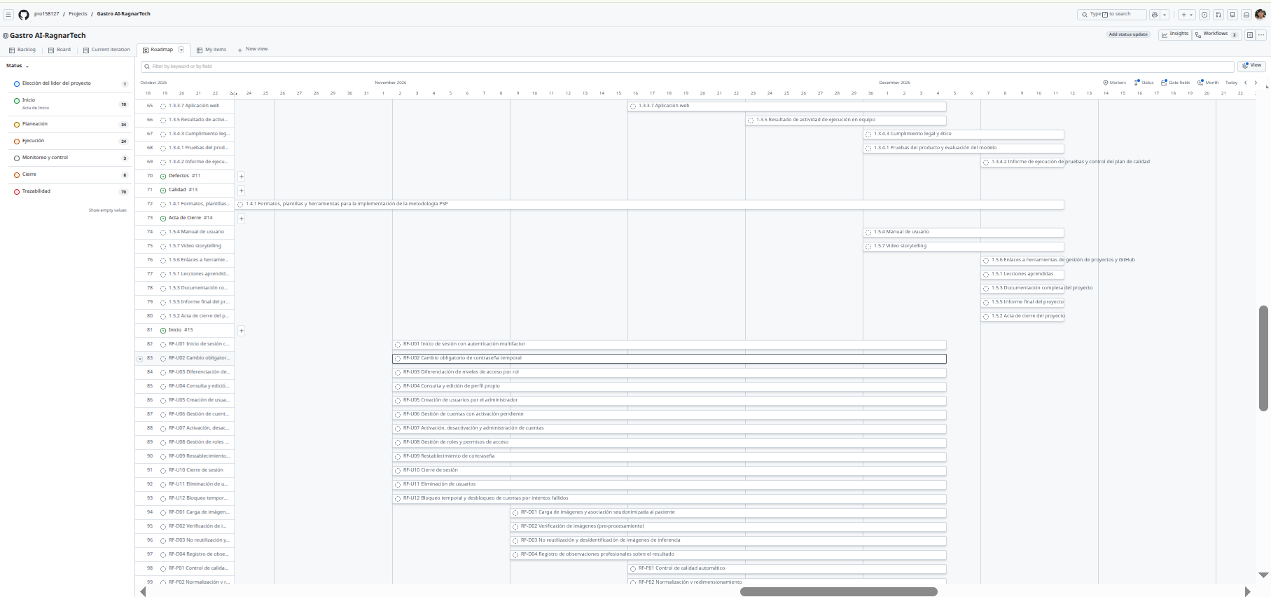
Qué se observa. Debajo de las actividades aparecen los requisitos del producto, cada uno como una tarjeta propia dentro de la fase Trazabilidad (70 elementos en el panel izquierdo). La captura muestra el final de las tarjetas de Cierre y el comienzo de los requisitos funcionales.
- RF-U01 a RF-U12 (gestión de usuarios y acceso) se programan del 2 de noviembre al 4 de diciembre. RF-D01 a RF-D04 (imágenes y observaciones) empiezan el 9 de noviembre; RF-P01 en adelante (procesamiento) y RF-M (modelo), el 16 de noviembre.
- El rango de cada barra se obtiene de los paquetes de la EDT a los que el requisito está vinculado (diseño, construcción y pruebas), según la matriz de trazabilidad.

Figura 6. Roadmap: requisitos de resultados, historial, administración, dashboards y no funcionales
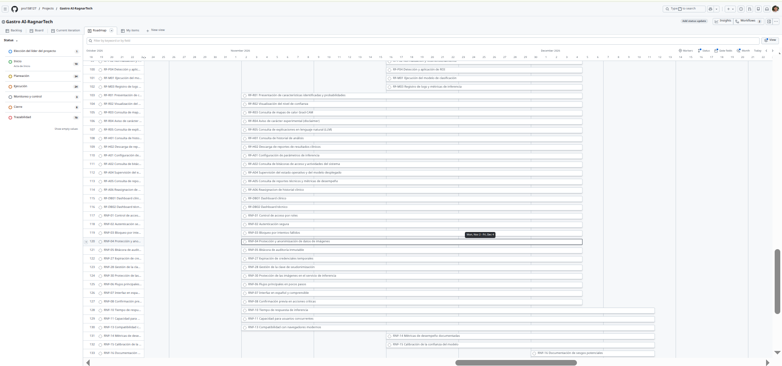
Qué se observa. Continúa la lista de requisitos: RF-P04, RF-M01 y RF-M03; los de resultados (RF-R01 a RF-R05), historial (RF-H01 y RF-H02), administración (RF-A01 a RF-A06) y dashboards (RF-DB01 y RF-DB02); y los requisitos no funcionales desde RNF-01.
- La mayoría va del 2 de noviembre al 4 de diciembre, porque depende del diseño de la arquitectura y de la construcción de la aplicación web. Al situar el cursor sobre una barra aparece su rango exacto: en la captura, RNF-04 (protección y anonimización de datos de imágenes) muestra «Mon, Nov 2 – Fri, Dec 4».
- RNF-10, RNF-11 y RNF-13 se extienden hasta el 11 de diciembre porque están vinculados a las pruebas del producto (1.3.4.1).

Figura 7. Roadmap: requisitos no funcionales y requisitos del modelo (RM)
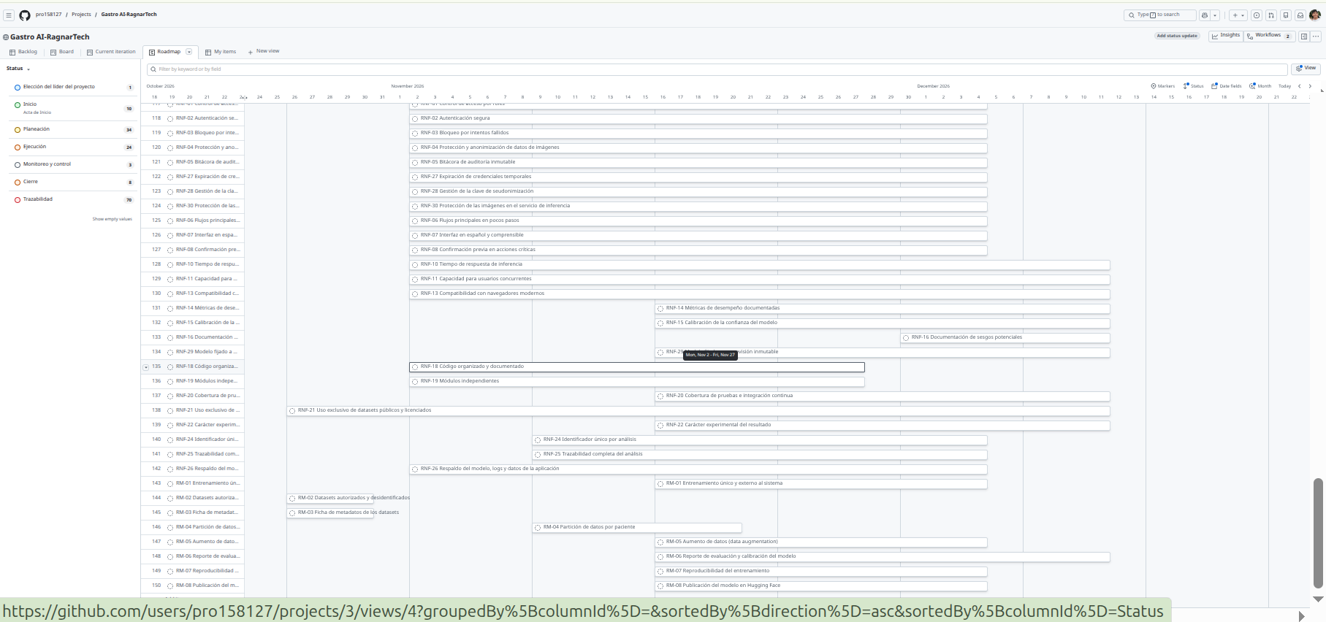
Qué se observa. Final del Roadmap: los requisitos no funcionales hasta RNF-30 y los ocho requisitos del modelo (RM-01 a RM-08); la última fila es el elemento 150 del tablero. En la parte inferior, el navegador muestra la dirección de la vista del GitHub Project.
- RNF-21 (uso exclusivo de datasets públicos y licenciados), RM-02 y RM-03 empiezan el 26 de octubre porque dependen del análisis de datasets (1.3.1.2), de las primeras actividades de Ejecución.
- RM-01, RM-05, RM-07 y RM-08 (entrenamiento, aumento de datos, reproducibilidad y publicación del modelo) van del 16 de noviembre al 4 de diciembre, junto con la construcción del modelo (1.3.3.6). RM-04 (partición de datos por paciente) va del 9 al 20 de noviembre, ligado al pipeline de preparación de datos (1.3.3.5).

